Analiza evaluacijskoga upitnika državnog skupa
„Cjelodnevna škola“ za učitelje razredne nastave
Osnovna škola Matije Gupca, Zagreb, 3. srpnja 2024.

Stručni skup organiziran je za učitelje razredne nastave iz Splitsko-dalmatinske, Varaždinske, Sisačko-moslavačke, Krapinsko-zagorske, Međimurske, Karlovačke, Ličko-senjske, Zadarske, Zagrebačke, Dubrovačko-neretvanske županije, Grada Zagreba, Primorsko-goranske, Šibensko-kninske, Bjelovarsko-bilogorske i Koprivničko-križevačke županije.
Na skupu su sudjelovala 94 učitelja razredne nastave, a na evaluacijski upitnik odgovorilo je njih 71.
Predavanje doc. dr. sc. Sanje Jurić s Filozofskog fakulteta Sveučilišta u Zagrebu „Kako planirati, izvesti i evaluirati ciklus učenja u A2, uvodno predavanje“ ocijenjeno je po sljedećim kategorijama: u potpunosti je jasno za 49 sudionika, djelomično jasno za 20 sudionika, a 2 se nije složilo. 50 sudionika u potpunosti se slaže da im je pomoglo u promišljanju o vlastitoj praksi, djelomično se slaže 17 sudionika, a 4 se ne slaže. Koristan je doprinos vlastitom znanju za 48 sudionika u potpunosti, 21 sudionik se djelomično slaže, a 2 se ne slaže. Konkretno pomaže u procesu planiranja, izvođenja i evaluiranja smatra 34 učitelja, dok ih se 31 djelomično slaže, a 6 ih se ne slaže.
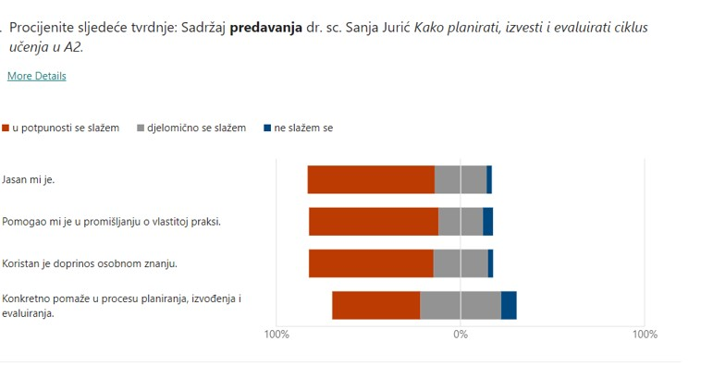

Radionice su vodili doc. dr. sc. Sanja Jurić s Filozofskog fakulteta Sveučilišta u Zagrebu i viši savjetnici iz Agencije za odgoj i obrazovanje: mr. Durđa Kulušić, Snježana Lustig, mag. prim. educ., Mirela Skelac, univ. spec. act. soc., Jadranka Buvinić, dipl. učitelj, Sanja Bilogrević, mag. prim. educ., Tomislav Paljak, mag. prim. educ., i Mirela Majstrović, mag. prim. educ.
Sudionici su radionicu „Kako planirati, izvesti i evaluirati ciklus učenja u A2“ ocijenili po sljedećim kategorijama: u potpunosti je jasna za 58 sudionika, djelomično jasna 12 sudionika, a 1 se nije složio. 57 sudionika u potpunosti se slaže da im je pomoglo u promišljanju o vlastitoj praksi, a djelomično se slaže 14 sudionika. Koristan je doprinos vlastitom znanju za 57 sudionika u potpunosti, 13 sudionika se djelomično slaže, a 1 se ne slaže. Konkretno pomaže u procesu planiranja, izvođenja i evaluiranja smatra 51 učitelj, dok ih se 20 djelomično slaže.

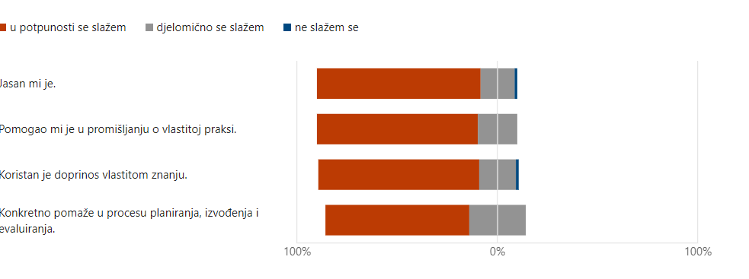

Radionice „Planiranje i razrada aktivnosti A2 predmeta i predmetnih područja“ sudionici su ocijenili po sljedećim kategorijama: u potpunosti je jasno 61 sudionika, djelomično jasno za 9 sudionika, a 1 se nije složio. 61 sudionik se u potpunosti slaže da su im radionice pomogle u promišljanju o vlastitoj praksi, djelomično se slaže 9 sudionika, a 1 se ne slaže. Koristan je doprinos vlastitom znanju za 58 sudionika u potpunosti, 13 sudionik se djelomično slaže, a 1 se ne slaže. Konkretno pomažu u procesu planiranja, izvođenja i evaluiranja smatra 57 učitelja, a 31 se djelomično slaže.

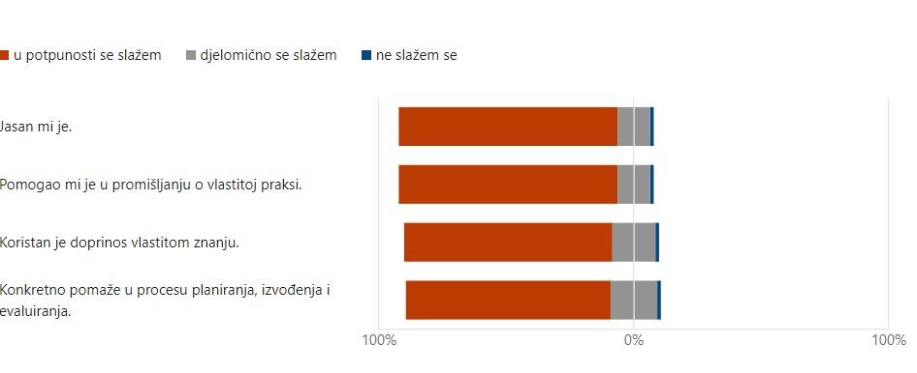

Slijede ocjene skupa po pojedinim kategorijama

Atmosfera tijekom stručnoga skupa | 4,69
Komunikacija među sudionicima stručnoga skupa | 4,84
Organizacija stručnoga skupa | 4,76
Opća ocjena stručnoga skupa | 4,71

Sudionici su zamoljeni da procijene svoj napredak na kraju skupa u sljedećim područjima:
Za razumijevanje programa A2 podjednako kao i prije skupa izjasnilo se 9 sudionika, svoj napredak osvijestilo je 40 sudionika, a svojim napretkom vrlo je zadovoljno 22 sudionika.
Podjednako kao i prije skupa proces planiranja A2 razumije 7 sudionika, svoj napredak osvijestilo je 43 sudionika, a 21 sudionik vrlo je zadovoljan svojim napretkom.
Formativno vrednovanje u programu A2 podjednako kao i prije skupa jasno je 12 sudionika, svoj napredak osvijestilo je 40 sudionika, a svojim napretkom vrlo je zadovoljno 19 sudionika.

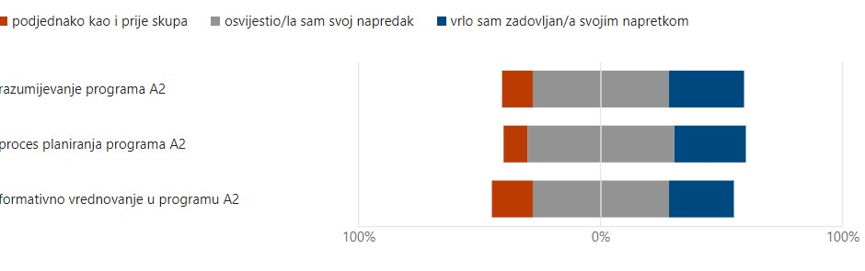

63 sudionika izjasnilo se da su aktivno sudjelovali na stručnom skupu, a 8 je djelomično sudjelovalo.

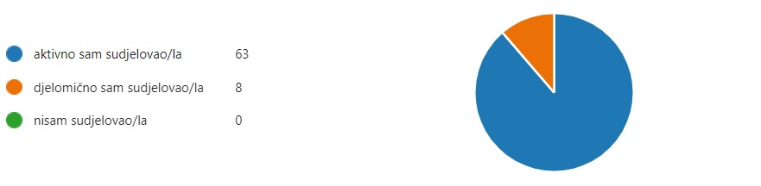

Sudionici su zamoljeni da navedeno i obrazlože. Evo njihovih odgovora:

Sudjelovala sam u radionicama. Uključivala se u raspravu.
Dobra komunikacija, podrška voditeljica radionica.
Sudjelovala sam u radu skupina i predlagala rješenja.
Surađivala sam s kolegicama u izradi aktivnosti, te ih prezentirala.
Uključila sam se u razgovor i iznesla vlastite probleme i mišljenja.
Komentirala sam i dogovarala s ostalim članovima.
Slušala sam predavanja te sudjelovala u raspravama.
S idejama.
Volim riječ prepustiti drugima, mala nesigurnost.
Djelomično sam iznosila svoje mišljenje
Iznosila sam svoja razmišljanja. Postavljala pitanja. Pričala svoja iskustva s A2 nastave.
Nekoliko puta sam sudjelovao u raspravi.
Sudjelovala sam u radu skupine.
Pisano i usmeno izlagala svoj rad na radionicama.
Aktivno sudjelovanje.
Svi sudionici su imali priliku reći svoje viđenje i mišljenje.
Iznošenje primjera prakse s dobrim ishodima.
Suradnja s kolegicama.
Uspješno sam realizirala sve navedeno.
Sudjelovala sam u komunikaciji s ostalim sudionicima, podijelila svoja stajališta, obrazložila provedbu CDŠ-a u školi u kojoj radim.
Veoma konstruktivan skup s iznošenjem raznih iskustava iz CDŠ.
Iznijela sam neke stavove.
Aktivno sam sudjelovala, postavljala sam pitanja i sudjelovala u raspravi.
Bila sam aktivna u radu.
A2 aktivnost mi je važna za napredak i zadovoljstvo u razrede.
Odličan rad u skupinama. Aktivno sam sudjelovala, te mogla iznijeti svoja razmišljanja i stavove.
I dalje nema odgovora na konkretna pitanja.
Aktivno sudjelovanje u raspravama.
Iznosila sam svoje stavove i postavljala pitanja vezane za nejasnoće.
Bilo je više nego korisno i puno poštovanja.
Aktivno sudjelovanje u radionicama i razmjena iskustava.
Aktivno sam sudjelovala u planiranju A2 aktivnosti i razradi odgojno-obrazovnih ishoda po razinama.
U svim sadržajima aktivno sam sudjelovala, idejama, sugestijama, ... Sudjelovala sam u raspravama.
Obrazlagala napisao.
Sudjelovanje u raspravi.
Aktivna razmjena iskustva, aktivno sudjelovanje u radionicama.
Sudjelovala sam u planiranim aktivnostima radionice.
Aktivno sam sudjelovala u izvršavanju svih zadataka te iznijela vlastita iskustva.
Aktivno sam sudjelovala u skupu, iznosila svoje mišljenje te postavljala pitanja.
Aktivno sam sudjelovala u radionicama i raspravi.
Sudjelovala sam u prezentiranju zadataka, također i u iznošenju iskustava u dosadašnjem radu A2.
Iznosila sam vlastite primjere.
Super sam zahvalna sto nam se približio A2.
Aktivno sam sudjelovala u radionicama.
Imala sam mogućnost osobno kreirati sat A2.
Svi smo uključeni u radionicu.
Aktivno sam slušala predavanja, sudjelovala u radu skupine na radionicama – davala ideje, zapisivala svoje i tuđe ideje.
Sudjelovala sam i aktivno sudjelovala.
Sudjelovao sam aktivno u radionicama.
Radionice i predavanje je bilo korisno. Sada mi je puno jasnije.
Radionice.
Sudjelovala sam na radionicama osmišljavajući strategije učenja.
Sudjelovala sam u planiranju A2 aktivnosti.
Iznosili smo svoja iskustva.
Veselim se takvom radu.
Sudjelovala sam u smišljanju aktivnosti, ali nisam prezentirala i komentirala.
Sudjelovala sam svojim idejama na radionicama.
Razrada odgojno-obrazovnih ishoda.
Sudjelovala sam u komunikaciji i razmijeni iskustava.
Sudjelovala sam u radu.
Sudjelovala sam u osmišljavanju sadržaja radionica te aktivno sudjelovala u raspravi.
Sudjelovala sam u raspravama i radionicama.
Sudjelovala u radu skupine, dijelila iskustva.

Sudionici su zamoljeni da navedu tri prijedloga za unapređenje budućega stručnog usavršavanja.
Evo njihovih odgovora:
Konkretni priručnik za A2, Romska populacija, inovativne tehnologije.
Konkretni primjeri, primjeri dobre prakse, vrednovanje.
Prijedlog aktivnosti A2, primjeri dobre prakse, vrednovanje.
Više konkretnih primjera od strane organizatora.
Svidjela mi se organizacija. Najkorisnije je kreiranje konkretnih aktivnosti i dijeljenje iskustava među kolegama i na to treba staviti naglasak.
Više komunikacije među učiteljima.
Više ideja za provođenje A2 aktivnosti.
Više radionica s primjerima.
Više konkretnih ideja od strane predavača.
Češće.
Manje grupe po radionici su dobro rješenje. Možda da se održi više skupova na temu A2.
Da predavači budu bolje upoznati s praksom.
Preciznije organizacijski postaviti skup: učitelj koji želi slušati sve predmete: Prirodoslovlje, Društvo i zajednica, Praktične vještine i Svijet i ja nije u mogućnosti jer se održavaju u isto vrijeme.
Konkretni materijali za rad, smjernice za vrednovanje.
Možda više saznanja o ostalim novim predmetima.
Bolja organizacija radionica; mogućnost prisustvovanja vise radionica različitih kurikula u jednom danu.
Više konkretnih primjera iz prakse.
Dobro je sve za nas iz Dalmacije malo zahtjevno zbog udaljenosti.
Konkretizirajte odgovore na pitanja koja su postavljena.
Primjeri dobre prakse, razmjena iskustava kroz radionice.
Konkretne smjernice. Primjeri iz prakse.
Nove ideje, podrška...
Više radionica, primjeri dobre prakse.
Više konkretnih primjera za provođenje A2 aktivnosti.
Škola – prostor koji zadovoljava potrebe CDŠ.
Bliža destinacija.
Omogućiti veći broj sudionika na stručnim skupovima, više radionica i feedback s održanih fokus grupa (analiza fokus grupa, mogućnosti uvođenja pozitivnih promjena u postojeći eksp. program).
Škola kao prostor koji udovoljava potrebama CDŠ (adekvatne prostorije i okruženje).
Konkretne radionice kao i danas, dijeljenje iskustava s drugim kolegama te emocionalna podrška voditelja radionice.
Više konkretnih primjera od strane organizatora.
Nastavite ovako kvalitetno!
Primjeri dobre prakse.
Igra u nastavi.
Više radionica na temu A2.
Nemam prijedloga.
Hvala!
Češće edukacije. Bolja komunikacija. Tematski šire područje.
Razina nadogradi Razina izazovi Podrška.
B1 -izborni A2 -rekreativna pauza.
Više primjera iz prakse i uputa od strane predavača.
Velika količina ljudi u sportskoj dvorani, bez klime, lošeg ozvučenja nije najbolje rješenje za predavanje. Predavačica Sanja Jurić se jako slabo čula i razumjela. Šteta, predavanje je bilo teško slušati.
Primjeri za A2 aktivnosti. Radionice kao danas.
Više primjera dobre prakse, provjeriti ozvučenje prije predavanja jer se prvo predavanje jako loše čulo zbog ozvučenja.
Radionice, seminari i webinari.
Konkretni odgovori na izazove u nastavi.
A2, A2 izborni, Kombinacija u cdš.
Bolja sinkronizacija.
Primjeri iz prakse Izmjena iskustava Vrednovanje.
Primjeri dobre prakse. Opterećenje učitelja. Uloga stručnih suradnika.

Sudionici su zamoljeni da komentiraju ili predlože sve ono što misle da je važno, a nije bilo obuhvaćeno prethodnim pitanjima.
Evo njihovih odgovora:
Sve u redu.
Nemam za sad prijedloga.
Opremljenost škole i učionica.
Uvesti dop.
Više konkretnih primjera.
Bilješke u A2O.
Kako odslušati sve nove kurikule u jednom danu?
Sve je obuhvaćeno.
Stručne skupove organizirati dva puta tijekom nastavne godine: na kraju svakog polugodišta.
Važno je to što smo odradili međusobnu komunikaciju s ostalim učiteljima s kojima nemamo inače priliku, sto smo imali stručnjake kojima smo postavili pitanja i dobili određene odgovore. Važno je da nedostatke koje vidimo dođu do ljudi koji mogu utjecati na to, kao i pozitivne strane.
Sve o čemu smo komentirali je važno.
Sve je bilo zadovoljavajuće.
Sve je obuhvaćeno.
Konkretne smjernice.
Riješite molim razlike zbog različitih tumačenja dokumenta CDŠ.
Zadovoljna sam radionicama i predavanjima.
Konkretni problemi iz razreda.
Zadovoljna sam stručnim skupom.
Tjedno opterećenje i mentalno zdravlje učitelja.
Sve je obuhvaćeno.
Povratne informacije eksperimentalnih škola o programu (organizacija rada cdš-a).
Tjedno opterećenje i mentalno zdravlje učitelja.
Sve je obuhvaćeno.
Umorna sam.
Uputiti ravnatelje da nam dozvole komunikaciju s drugim CDŠ školama, a ne da jedna škola radi jedno, a druga škola drugo. Primjer, u jednoj se školi Vjeronauk – Katolički vodi kao izborni predmet, a u drugoj školi kao izborni. Na napomenu kako jedna škola radi drugačije dobivamo nervozno, urlajući odgovor da ravnateljicu ne zanimaju druge škole.
Sve pohvale!
Kako i kada provoditi B2.
Raspored sati u kombiniranim odjelima.
Sve je obuhvaćeno. Svaka pohvala za današnju edukaciju.
Hvala!
Sve je bilo korisno. Nadopunila sam svoje nejasnoće.
Način vrednovanja A2. Pisanje domaćih zadaća – u javnosti je prikazano kao da se odradi na A2.
Sve je rečeno...
Podrška nama i naše mentalno zdravlje.
Primjeri iz prakse na radionicama , a ne samo predavanja.
Način vrednovanja A2.

